ЭКCТРУДИРОВАННЫЙ ПЕНОПОЛИСТЕРОЛ

ПЕНОПЛЭКС
ОПТОВАЯ ПРОДАЖА СТРОЙМАТЕРИАЛОВ
Прайс действителен с 18.03.2022

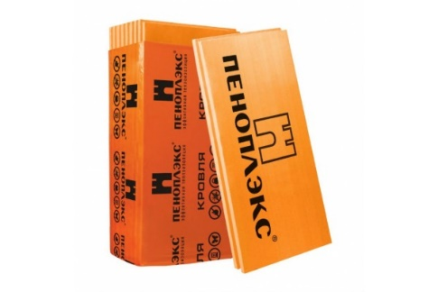 | Наименование | Прочность на сжатие | Размер  Длина х ширина | Толщина плиты | Размер упаковки | Цена м3  Со склада
 | ПЕНОПЛЭКС 45 | 0,6 МПа | 2400х600 | 40 | 0,5760 | По запросу
 |  |  |  | 50 | 0,5760
 |  |  |  | 60 | 0,6048
 |  |  |  | 80 | 0,5760
 |  |  |  | 100 | 0,5760
 | ПЕНОПЛЭКС 45 С | 0,5 МПа | 1200x600 | 40 |  | По запросу
 |  |  |  | 50
 |  |  |  | 60
 |  |  |  | 80
 |  |  |  | 100
 | ПЕНОПЛЭКС КРОВЛЯ | 0,25 МПа | 1185Х585 | 30 | 0,2704 | По запросу
 |  |  |  | 40 | 0,2770
 |  |  |  | 50 | 0,2776
 |  |  |  | 60 | 0,2080
 |  |  |  | 80 | 0,2775
 |  |  |  | 100 | 0,2772
 | ПЕНОПЛЭКС ГЕО | 0,30 МПа | 1180x600 | 40 | 0,2770 | 9 200
 |  |  |  | 50 | 0,2776 | 8 800
 |  |  |  | 60 | 0,2080 | 9 200
 |  |  |  | 80 | 0,2775 | 9 200
 |  |  |  | 100 | 0,2772 | 9 200
 | ПЕНОПЛЭКС ФУНДАМЕНТ | 0,30 МПа | 1180х600 | 40 | 0,2770 | 9 200
 |  |  |  | 50 | 0,2776 | 8 800
 |  |  |  | 60 | 0,2080 | 9 200
 |  |  |  | 80 | 0,2775 | 9 200
 |  |  |  | 100 | 0,2772 | 9 200
 | ПЕНОПЛЭКС ГЕО С | 0,25 МПа | 1185Х585 | 40 | 0,2770 | 8 800
 |  |  |  | 50 | 0,2776 | 8 500
 |  |  |  | 60 | 0,2080
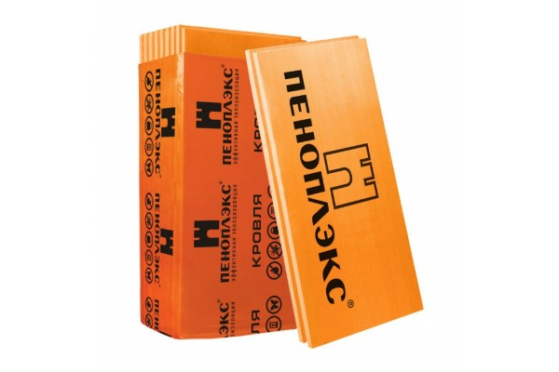 |  |  |  | 80 | 0,2775 | 8 800
 |  |  |  | 100 | 0,2772 | 8 800
 | ПЕНОПЛЭКС КОМФОРТ | 0,13 МКа | 1185х585 | 20 | 0,2780 | 9 000
 |  |  |  | 30 | 0,2704 | 8 600
 |  |  |  | 40 | 0,2770 | 8 300
 |  |  |  | 50 | 0,2776 | 7 800
 |  |  |  | 60 | 0,2080 | 9 000
 |  |  |  | 100 | 0,2772 | 8 100
 | ПЕНОПЛЭКС ОСНОВА | 0,13 МПа | 1185Х585 | 20 | 0,2780 | 9 000
 |  |  |  | 30 | 0,2704 | 8 600
 |  |  |  | 40 | 0,2770 | 8 300
 |  |  |  | 50 | 0,2776 | 7 800
 |  |  |  | 60 | 0,2080 | 9 000
 |  |  |  | 80 | 0,2772 | 9 000
 |  |  |  | 100 | 0,2772 | 8 100

оптово-розничная продажа строительных материалов
склад г. РЕУТОВ, УЛ. ФАБРИЧНАЯ, 6

тел: +7 (495) 103-40-68
www.luftmarket.ru
ak@luftmarket.ru

